**ASSUNTO: Indica-se ao Excelentíssimo Senhor Prefeito Paulo Silva, por intermédio da Secretaria competente, para que seja feita instalação de postes de iluminação da praça atrás da escola Altair Poletine, Rua Bráulio de Souza Leite, s/n - Jardim Maria Bonati Bordignon.**

**DESPACHO**

**SALA DAS SESSÕES ____/____/_____**

**PRESIDENTE DA MESA**

**INDICAÇÃO Nº / 2021**

**SENHOR PRESIDENTE,**

**SENHORES VEREADORES e VEREADORAS,**

**INDICAR** na forma regimental, e depois de ouvido o Douto Plenário desta Casa, que seja oficiado ao **Excelentíssimo Senhor Prefeito Municipal Paulo Silva**, para que seja feita instalação de postes de iluminação da praça atrás da escola Altair Poletine, Rua Bráulio de Souza Leite, s/n - Jardim Maria Bonati Bordignon.

Os munícipes, alunos e professores fazem esse pedido, pois o local é muito escuro, causando total insegurança para quem precisa passar pelo local a noite.

Ainda nesta praça, diversos trabalhadores ficam aguardando pelo transporte para o trabalho, tendo sempre grande preocupação e medo pela situação que se encontra a mesma.

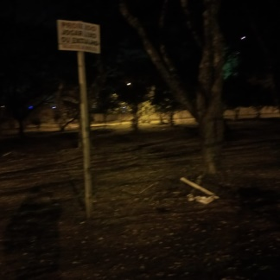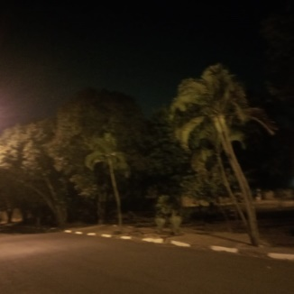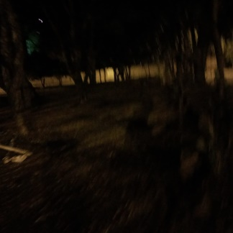

SALA DAS SESSÕES “VEREADOR SANTO RÓTOLLI”, aos 16 de agosto de 2021.

**VEREADOR DOUTOR TIAGO CESAR COSTA**

